Государственное бюджетное дошкольное образовательное учреждение
№3 «Мечта» г. Гудермес

Конспект
открытого занятия
«В гостях у Золушки»
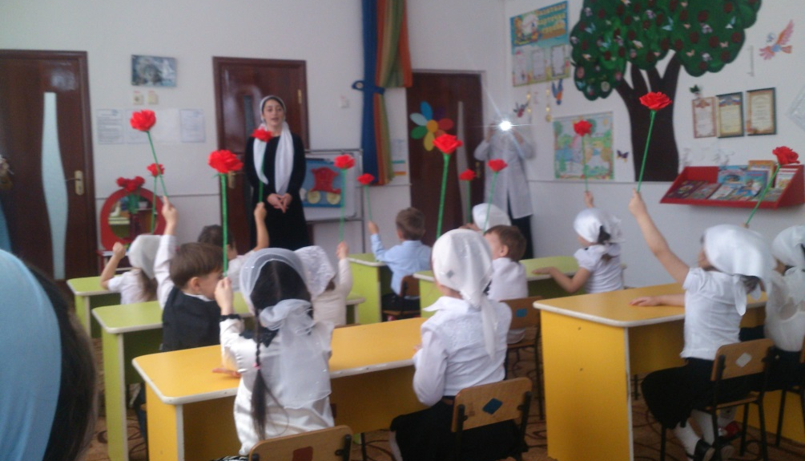

Воспитатель
Баскаева Залина Хасейновна

Цель: развитие творческого воображения, образного мышления, произвольного внимания.
Задачи:
- Развитие мелкой моторики.
- Формировать умение согласовывать свои действия с действиями партнеров;
- Формировать умение внимательно и заинтересованно слушать задания и выполнять их правильно;
- Развивать мыслительные операция в процессе восприятия предметов и явлений;
Предварительная работа: чтение с детьми сказки «Золушка»
Оборудование: ковер, аудиозапись со звуком ветра, воздушные шары, ленты, большие бусины, шнурки, мешочек, доска, детали для кареты, аудиозапись музыки «Золушка на балу», цветы.
«В гостях у Золушки»
Организационный момент
Воспитатель: Здравствуйте, ребята!
Дети: Здравствуйте!
Воспитатель: Сегодня на занятие к нам пришли гости, давайте и сними поздороваемся.
Дети: Здравствуйте!
Воспитатель: Сегодня мы отправимся в гости. Хотите узнать к кому?
Дети: Да.
Воспитатель: Тогда отгадайте загадку:
Так быстро от принца девица бежала.
Что даже туфельку она потеряла
Она красива и мила,
Имя ее от слова «зола».
Дети: Золушка.
Воспитатель: А где живет Золушка?
Дети: В сказке.
Воспитатель: А как же нам в сказку попасть? (ответы детей)
Воспитатель: Давайте полетим на ковре – самолете.
(все садятся на ковер)
Воспитатель: А теперь нам нужно сказать волшебные слова: «Земля
прощай, в добрый путь». Закройте все глазки,
встретимся в сказке.
(Звуки ветра).
Воспитатель: Можете открыть глаза.
(Золушка встречает ребят, на полу шарики)
Золушка: Я рада приветствовать вас, ребята.
Воспитатель: Мы тоже рады видеть тебя, здравствуй, Золушка!
Дети: Здравствуйте!
Золушка: Как хорошо, что вы прилетели. Помогите мне, пожалуйста.
Сегодня во дворце бал, а так хочу попасть туда. Но у меня очень много дел. Поможете мне?
Дети: Да.
Воспитатель: А что мы должны сделать?
Золушка: Мои сестры, когда собирались на бал перепутали все ленты. Мачеха велела мне их свернуть.
Игра «Сверни ленты».
Воспитатель: Нужно свернуть ленты, есть желающие? Халимат,
Хадижа Д., Рабия. (девочки выполняют задание,
воспитатель уточняет цвета ленточек у детей)
Воспитатель: Молодцы, девочки, с этим заданием вы справились!
Золушка, а чем еще можем тебе помочь?
Золушка: Я сшила себе платье, но не успела сделать к ней бусы.
Воспитатель: Нужно сделать бусы.
Игра «Бусы».
Воспитатель: Кто считает, что справится с этим заданием? Ох, как
вас много. Асия, Хадижа А. (девочки выполняют
задание, воспитатель уточняет у детей их форму и
цвет, вешает бусы на шею Золушке).
Золушка: Вот так много дел у меня, ребята, каждый день. Я уже
немножко устала.
Воспитатель: Вы, ребята,наверное, тоже устали , отдохнем
немножко?
Физминутка «Золушка».
Золушка наша умеет работать: (хлопки перед грудью)
Моет посуду, стирает бельё («тарелки» руками)
Старые вещи может заштопать, (хлопки за спиной)
Всё получается у неё. (хлопки перед грудью)
Вот она пол подметает, так чисто, (наклоны)
Вкусно готовит, золу уберёт (приседания)
Всё может делать она очень быстро (поворот направо)
Да! И при этом песни поёт! (поворот налево).
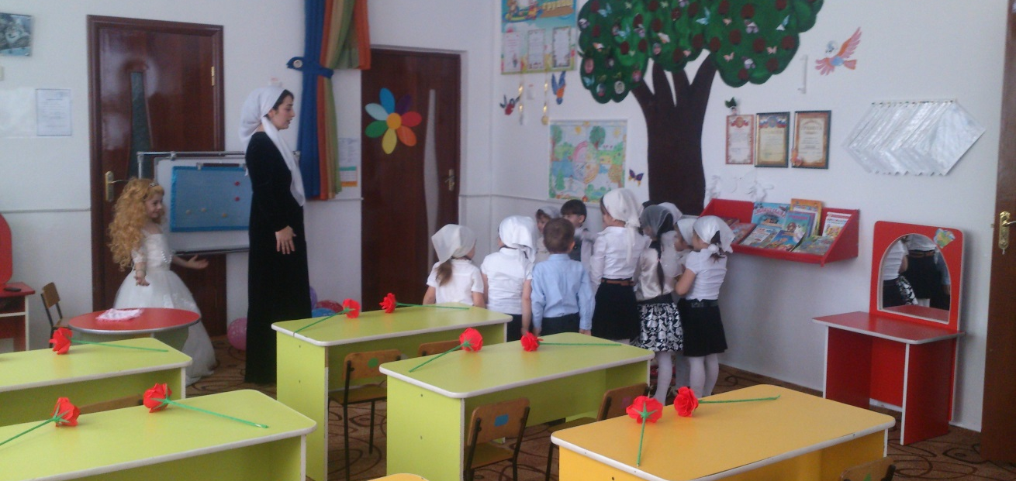
Воспитатель: Вот и готова наша Золушка к балу. Только на чем она поедет. На чем в сказке Золушка поехала на бал? (ответы детей)
Воспитатель: Давайте соберем для нее сказочную карету.
Игра «Карета для Золушки»
Воспитатель: Но это задание для мальчиков. Кто желает? Малик, Абубакар, Муслим, Билал.
Воспитатель: У меня в мешочке детали для кареты. Каждый из вас достает по одной (мальчики достают по одной детали, называют его) воспитатель уточнят у детей их форму и цвет).
Воспитатель: Прикреплять мы их должны на пуговицы с таким же цветом.
Начнем с самой маленькой части. У кого самая маленькая часть? (колесо)
Их у нас два. Какая из них меньше? (они одинаковые). Они одинаковые. Давайте, тогда их прикрепим вместе. А какая из этих частей меньше? (лошадка) Правильно, прикрепим и ее. Что у нас осталось? (карета) А на пуговицу какого цвета ее прикрепляем? (красного)
Воспитатель: Молодцы, мальчишки! Карета подана, Золушка.
Золушка: Спасибо вам за помощь.
Воспитатель: Золушка, а теперь ты поскорее отправляйся на бал, но, а нам,
ребята, пора возвращаться в детский сад. До свидания, Золушка!
Дети: До свидания!
Воспитатель: Прошу вас к ковру – самолету (все садятся на ковер). Нужно сказать волшебные слова: «Сказка прощай, в добрый путь». Итак, закрываем глазки (звуки ветра).
Воспитатель: Вот мы и в детском саду, присаживайтесь на свои места.
Рефлексия.
Как вы думаете, мы справились со всеми заданиями?
Поднимите цветок, кому понравилось в сказке (дети поднимают цветы).
Подарим эти цветы нашим гостям в память о сегодняшнем дне (дети дарят цветы гостям).

Воспитатель З. Х. Баскаева

